1

Sin

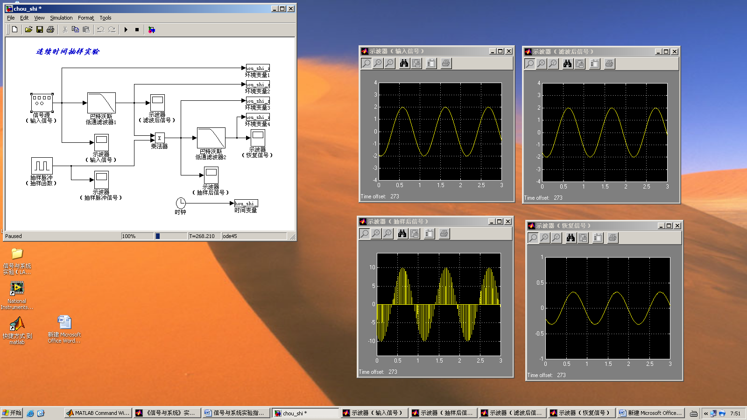

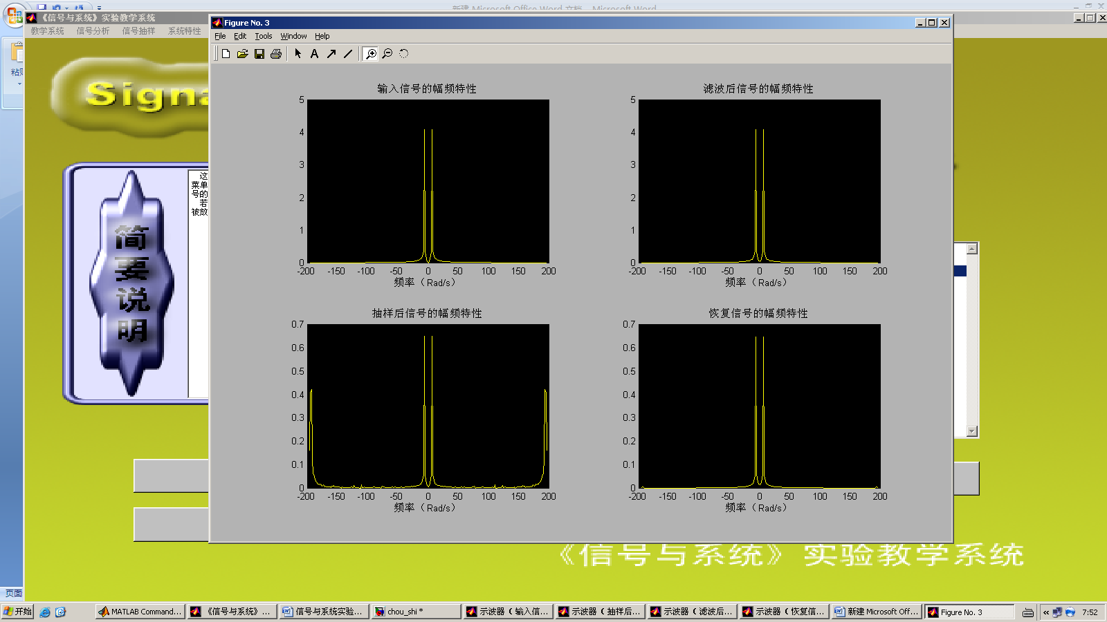

方波

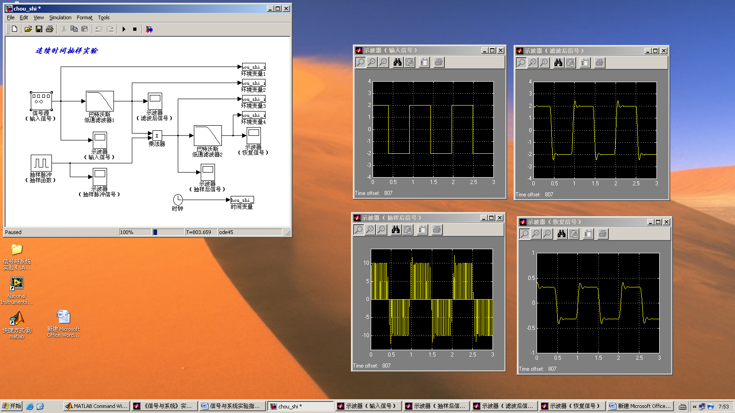

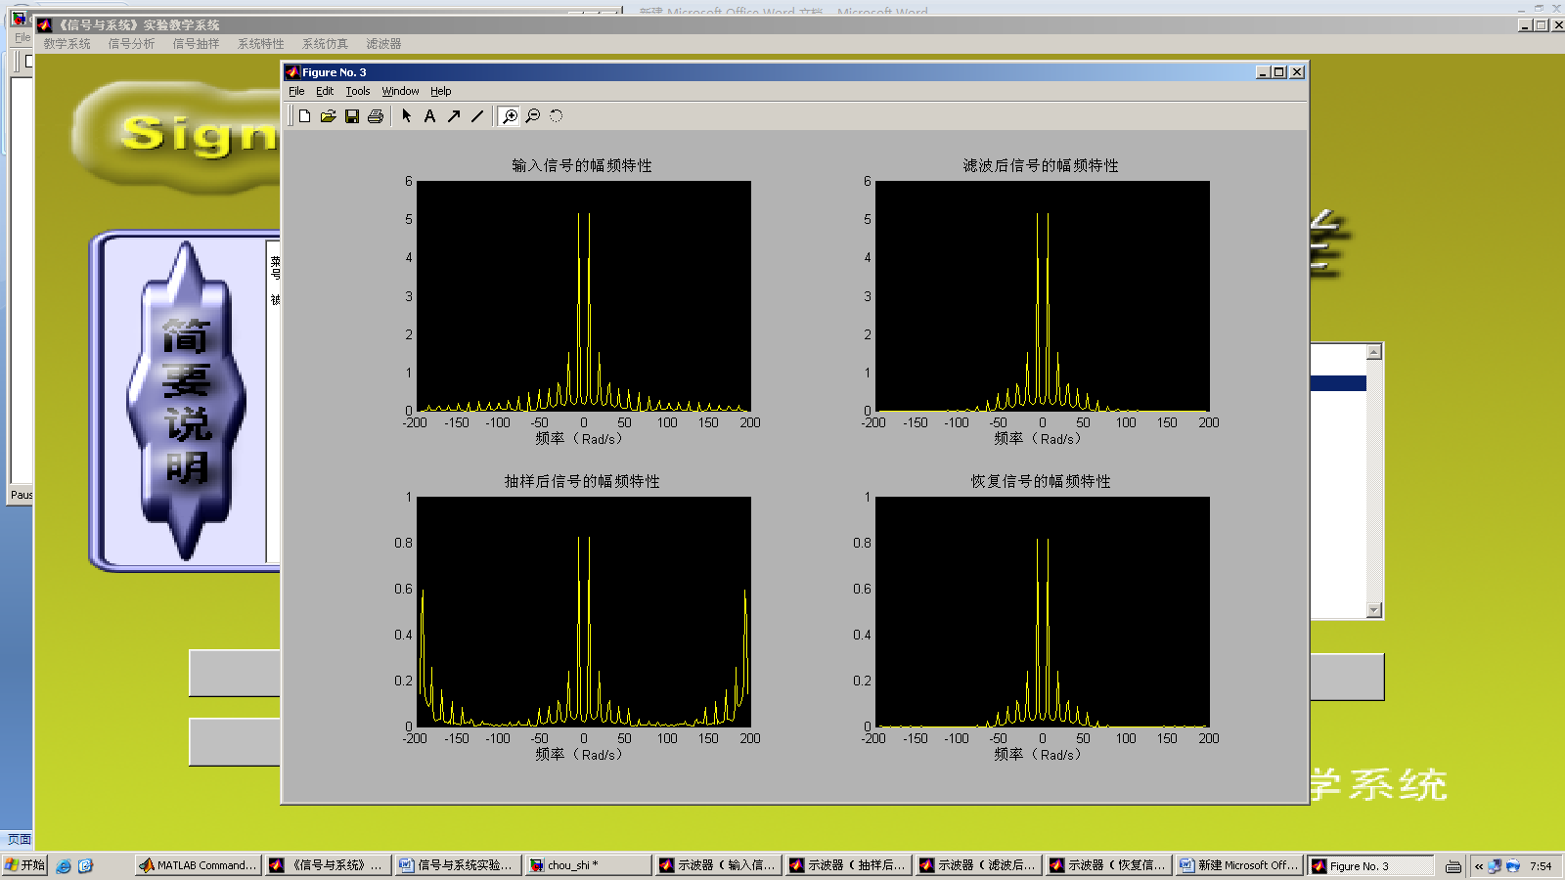

锯齿波

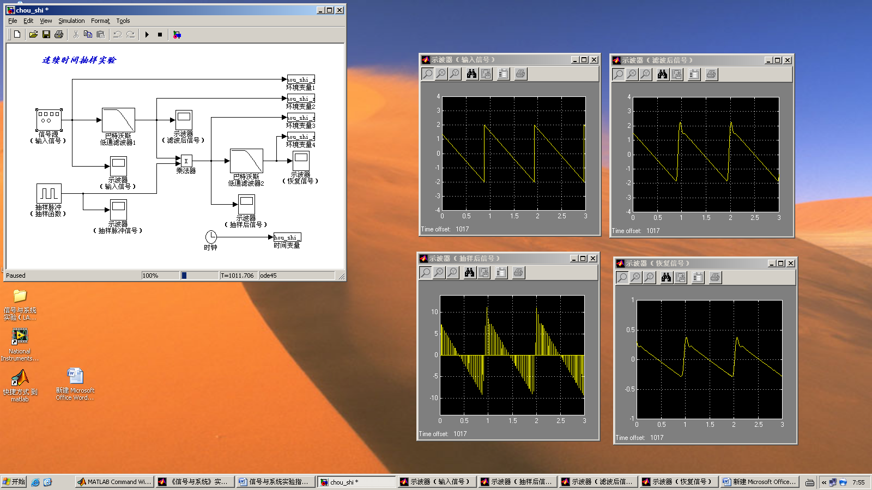

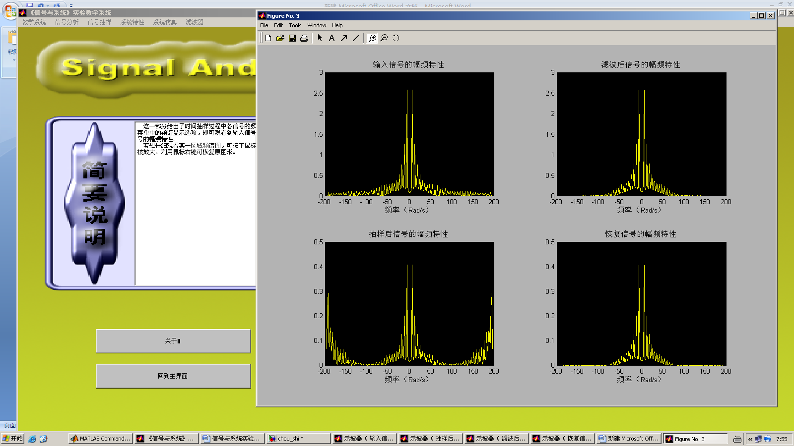

2、60弧度/秒的正弦波

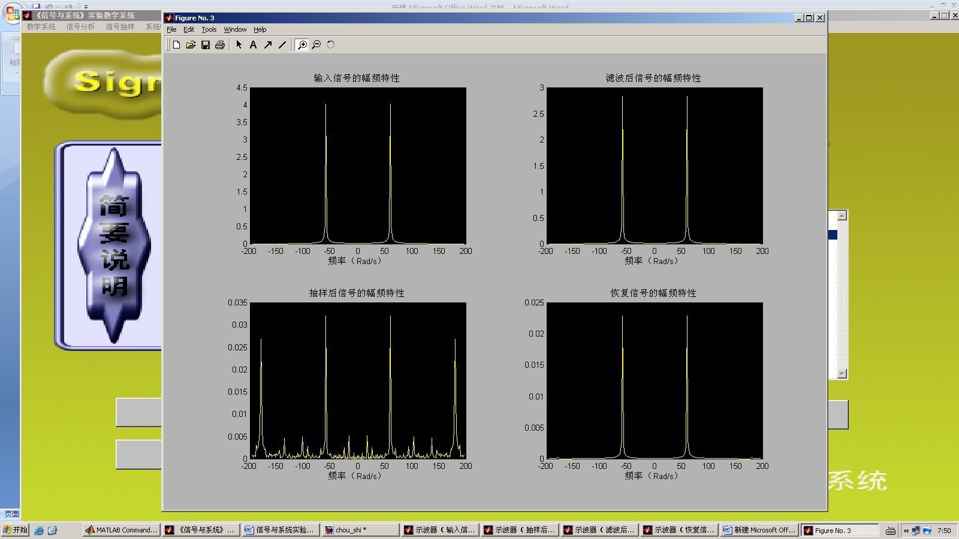

3、将巴特沃斯低通滤波器1的截止频率取为60弧度/秒，信号源的频率取6弧度/秒

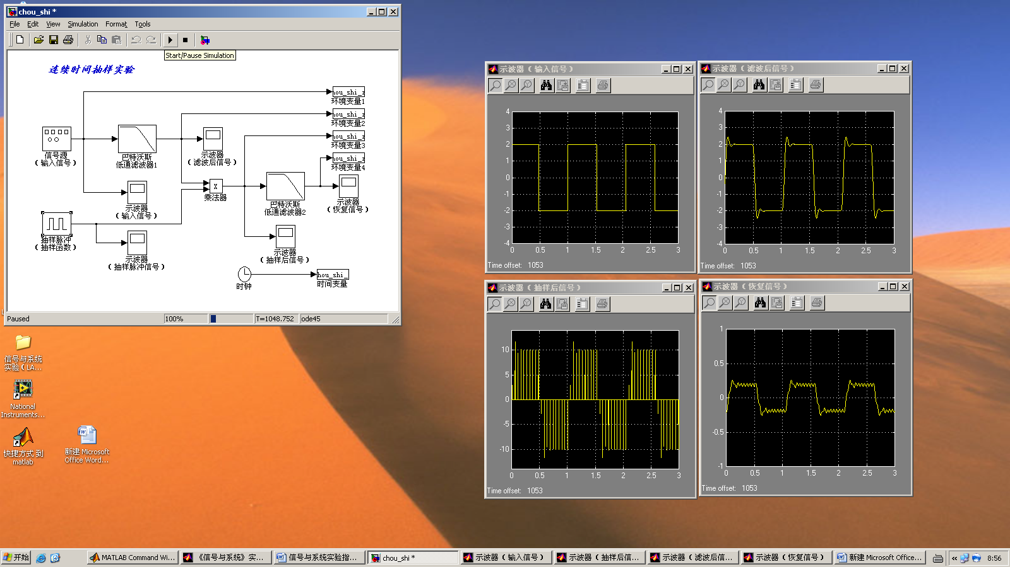

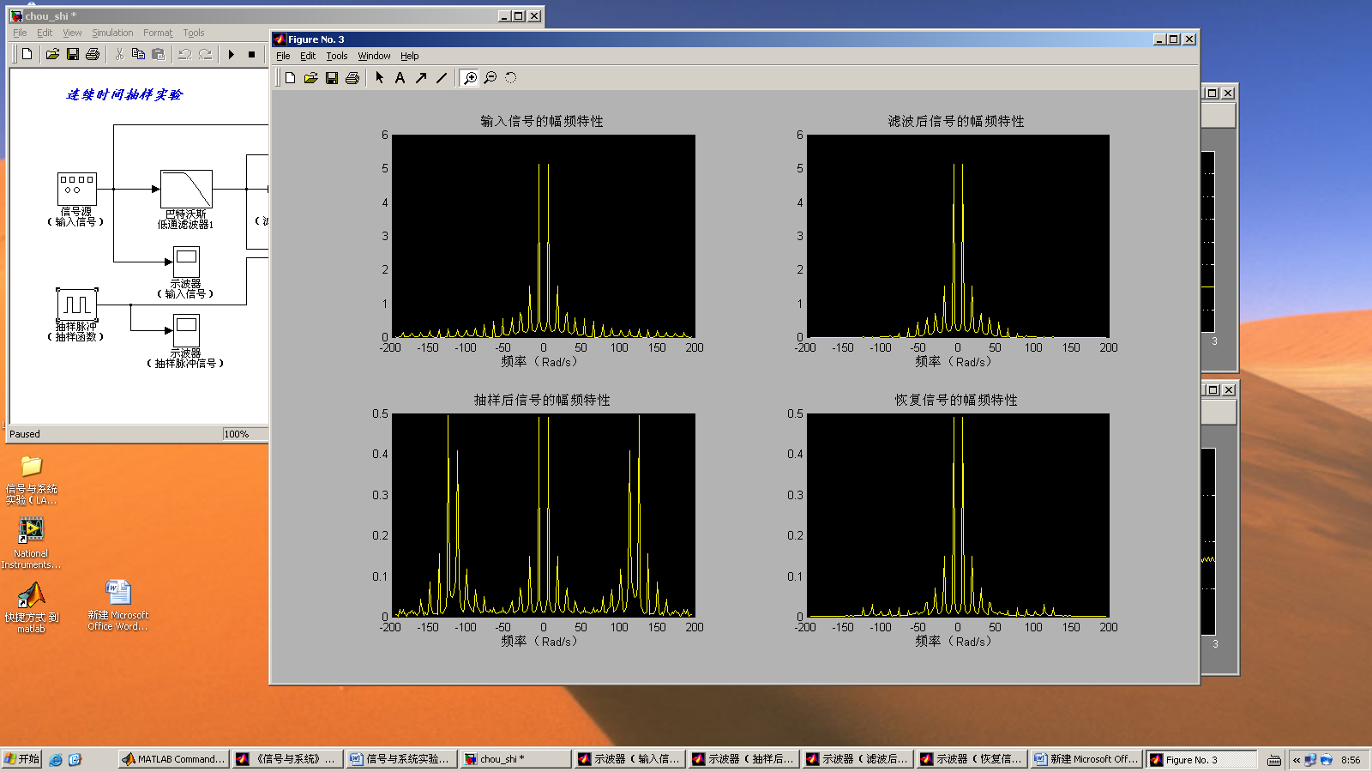

4、正弦波在欠抽样（取信号频率为60弧度/秒，抽样函数频率为100弧度/秒，滤波器的截止频率均为65弧度/秒）时，抽样过程中各点的频谱图，并与实验结果相比较。在实验中，再分别将滤波器的截止频率均取为60，70弧度/秒

65

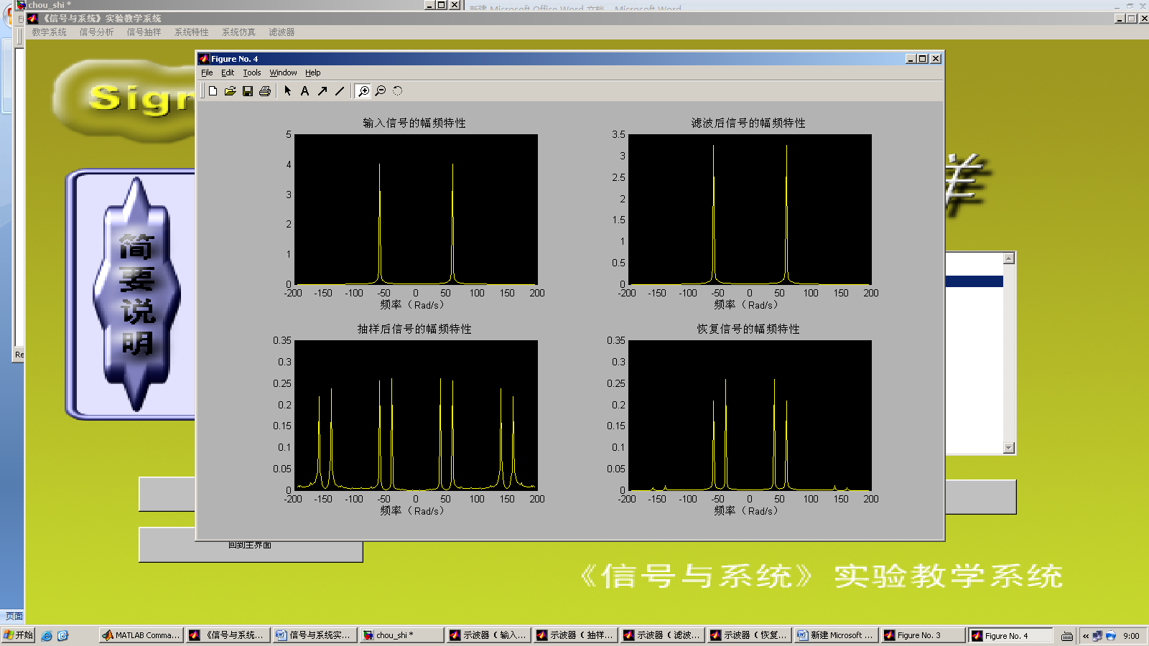

60

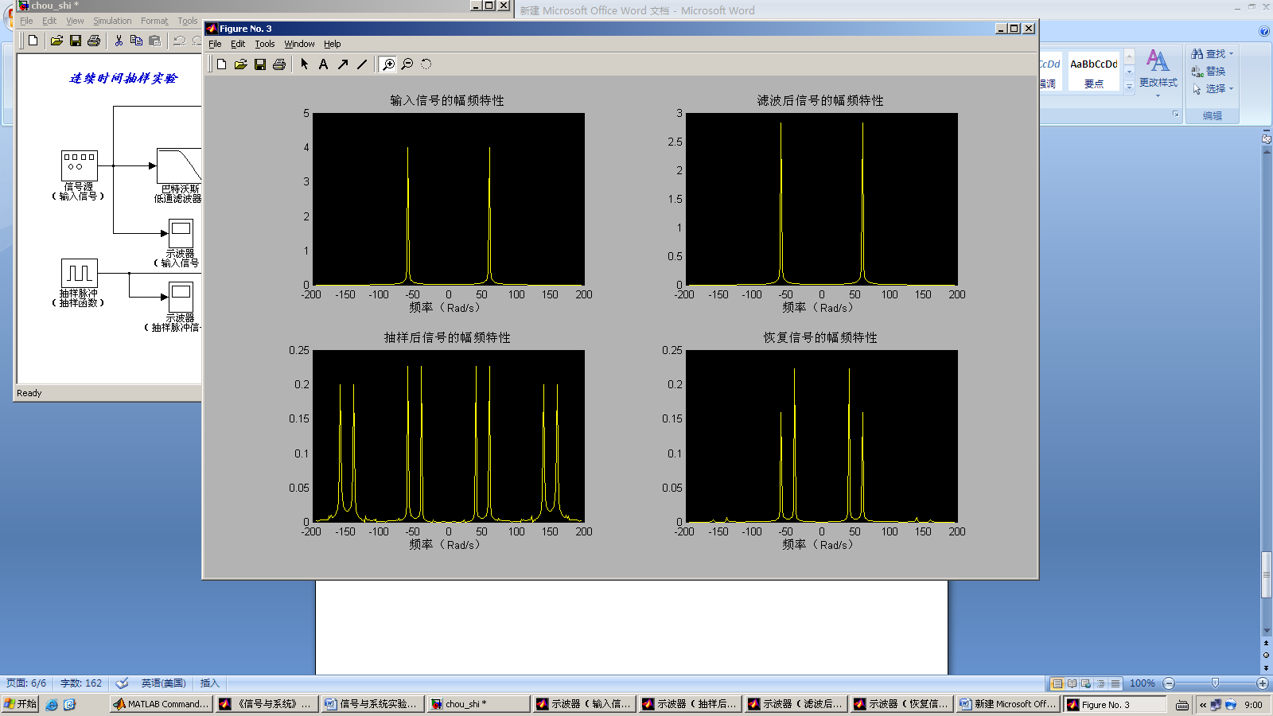

70

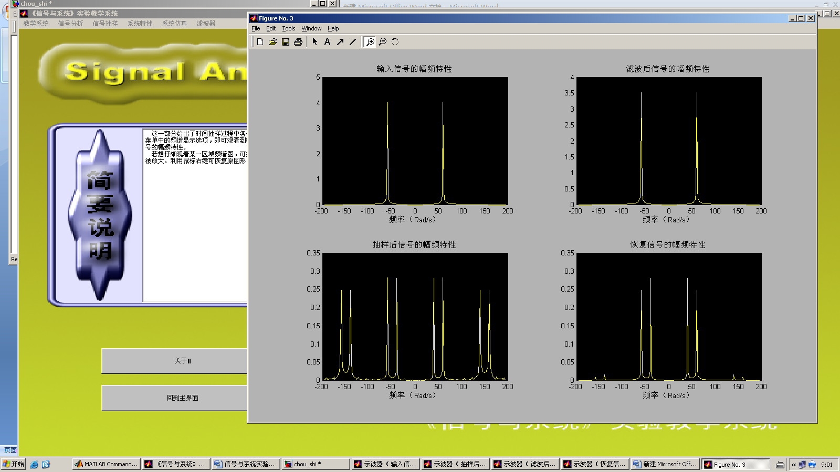

5、将巴特沃斯低通滤波器2的截止频率改为250弧度/秒（其它参数与⑴相同），对正弦波、方波和锯齿波再进行抽样，记录抽样过程中各点的时域波形及频谱。与⑴进行比较分析 。

Sin

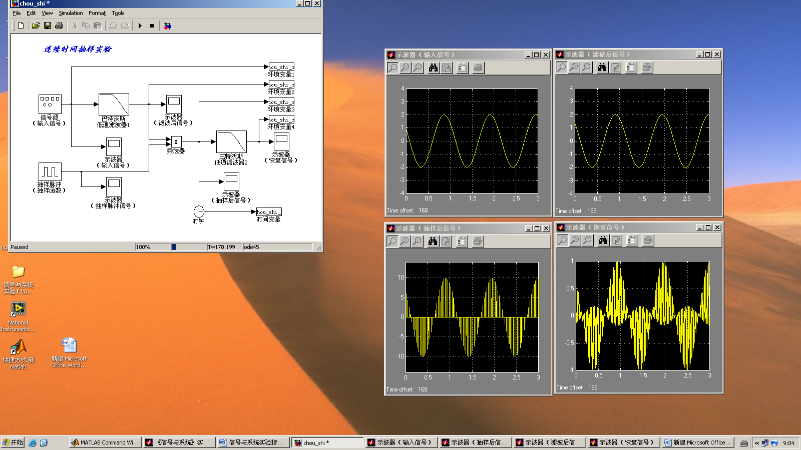

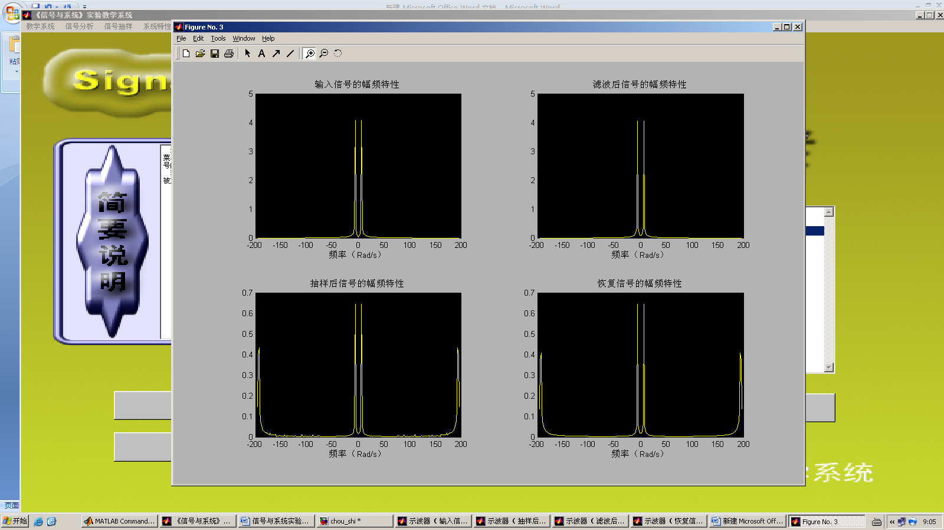

方波

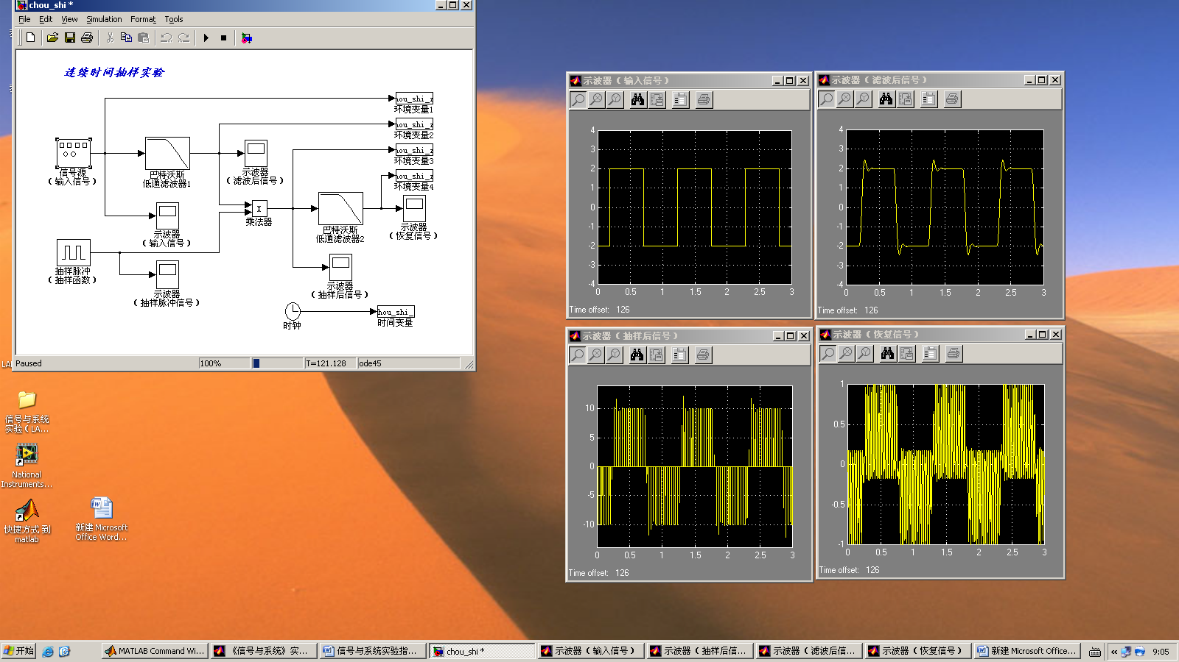

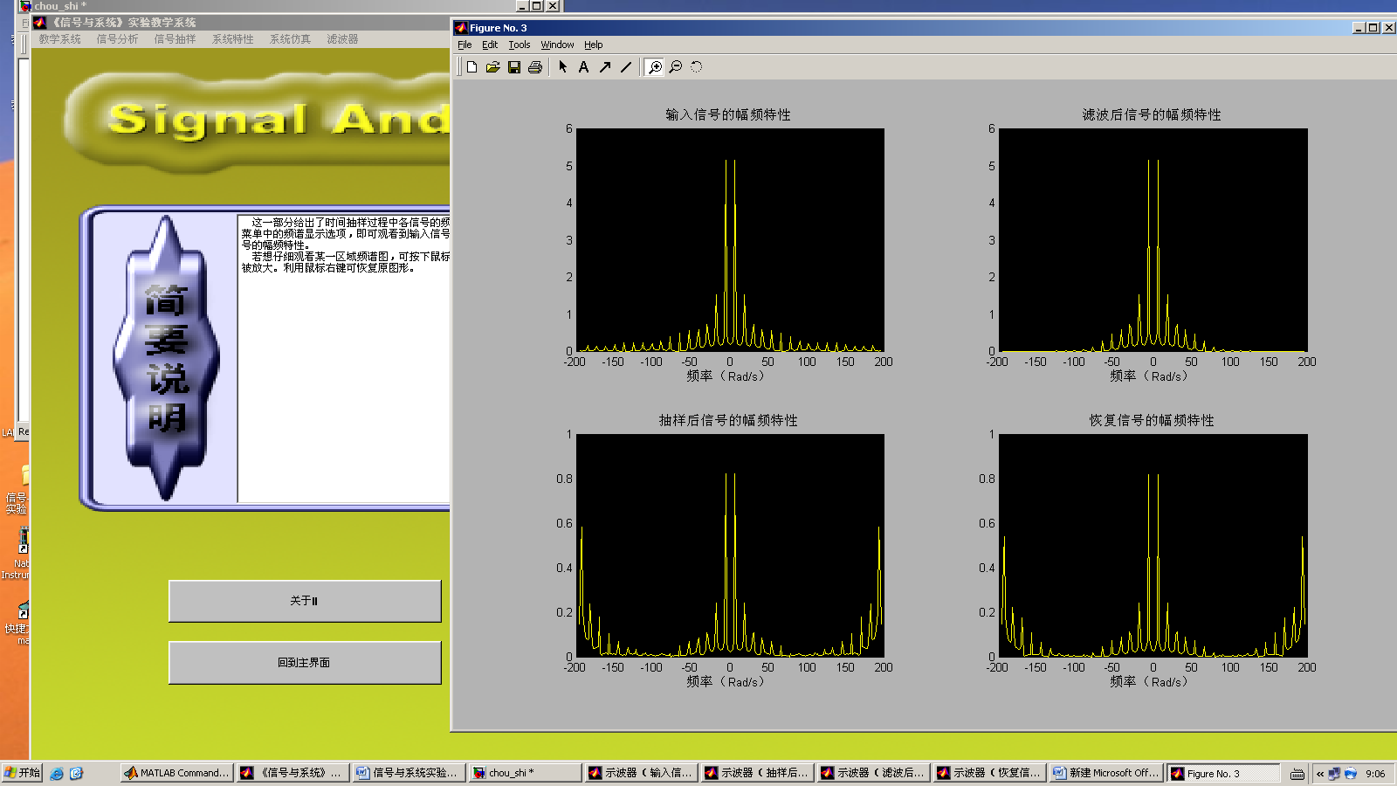

锯齿波

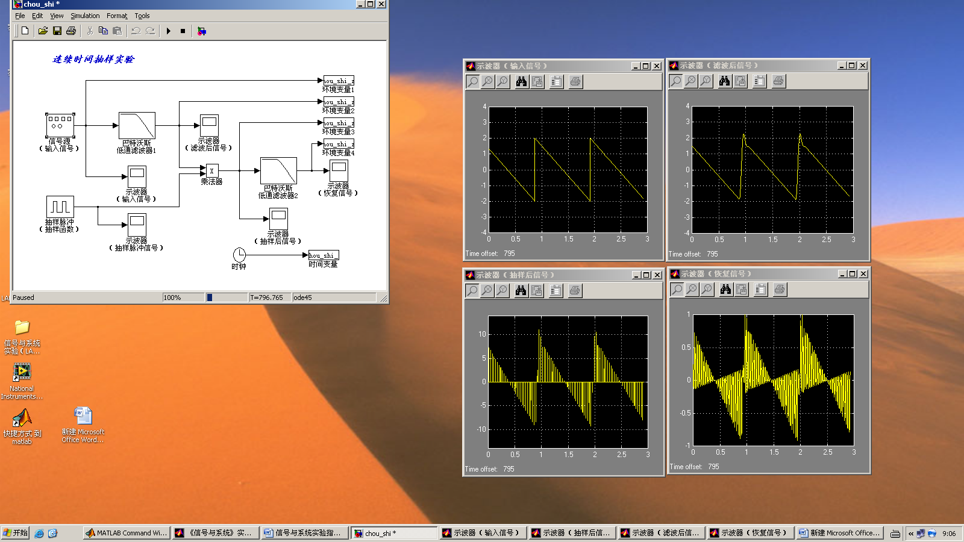

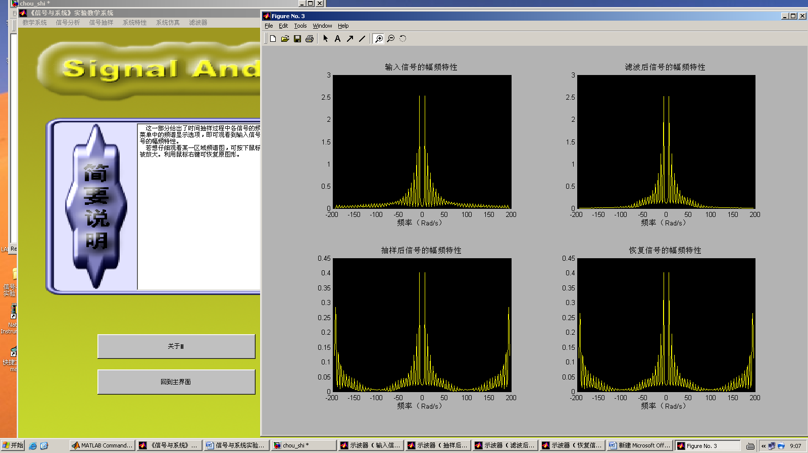

6、将巴特沃斯低通滤波器1的截止频率取为60弧度/秒，巴特沃斯低通滤波器2的截止频率取为120弧度/秒，信号源的频率取6弧度/秒。在此情况下对方波信号进行抽样，并通过实验分析找出可恢复出滤波后信号的最低抽样频率,从理论上分析该频率应该是多少？

180hz（理论）

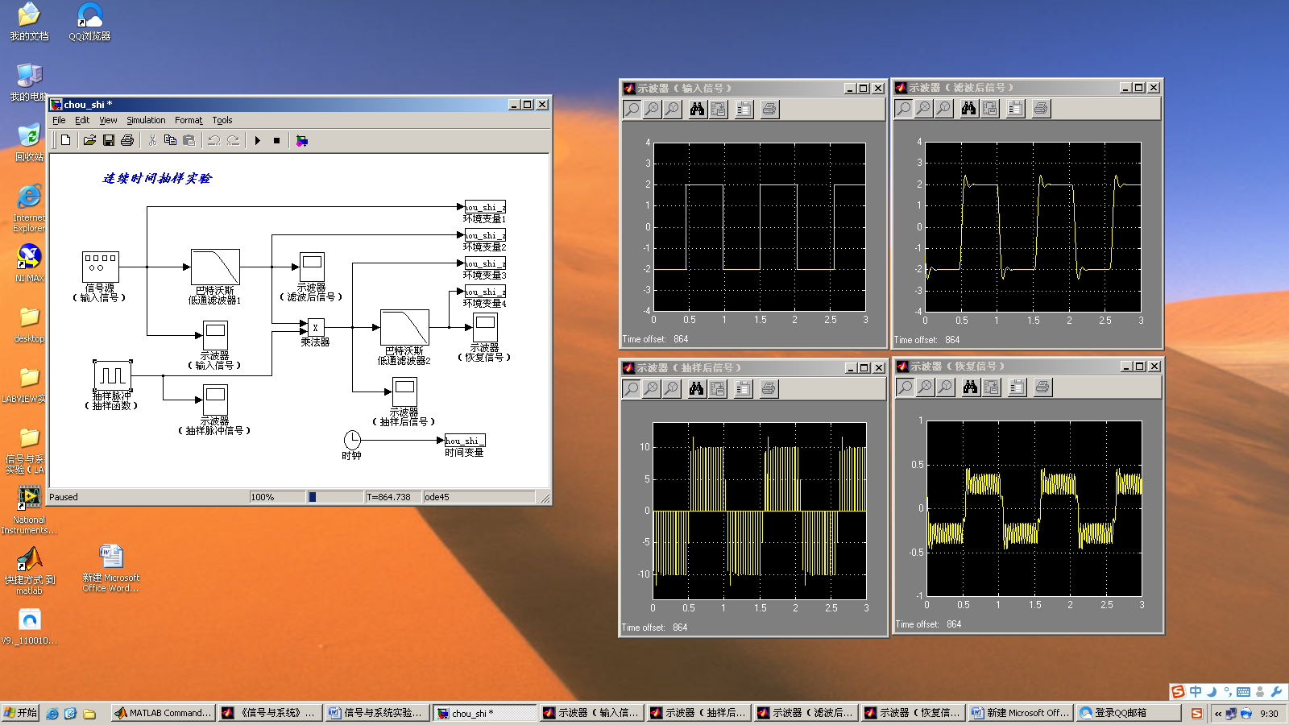

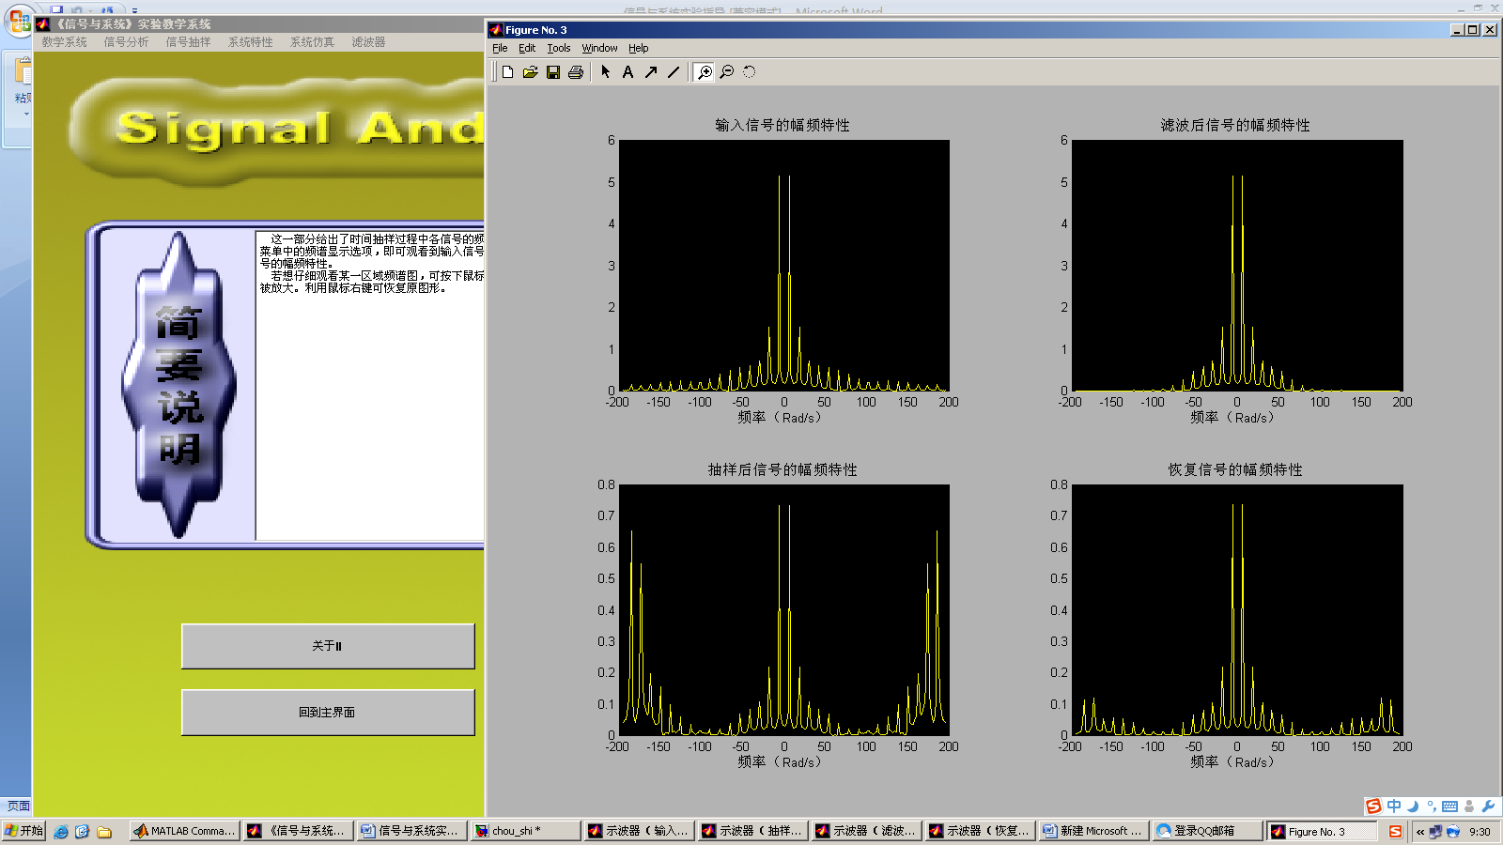

200hz

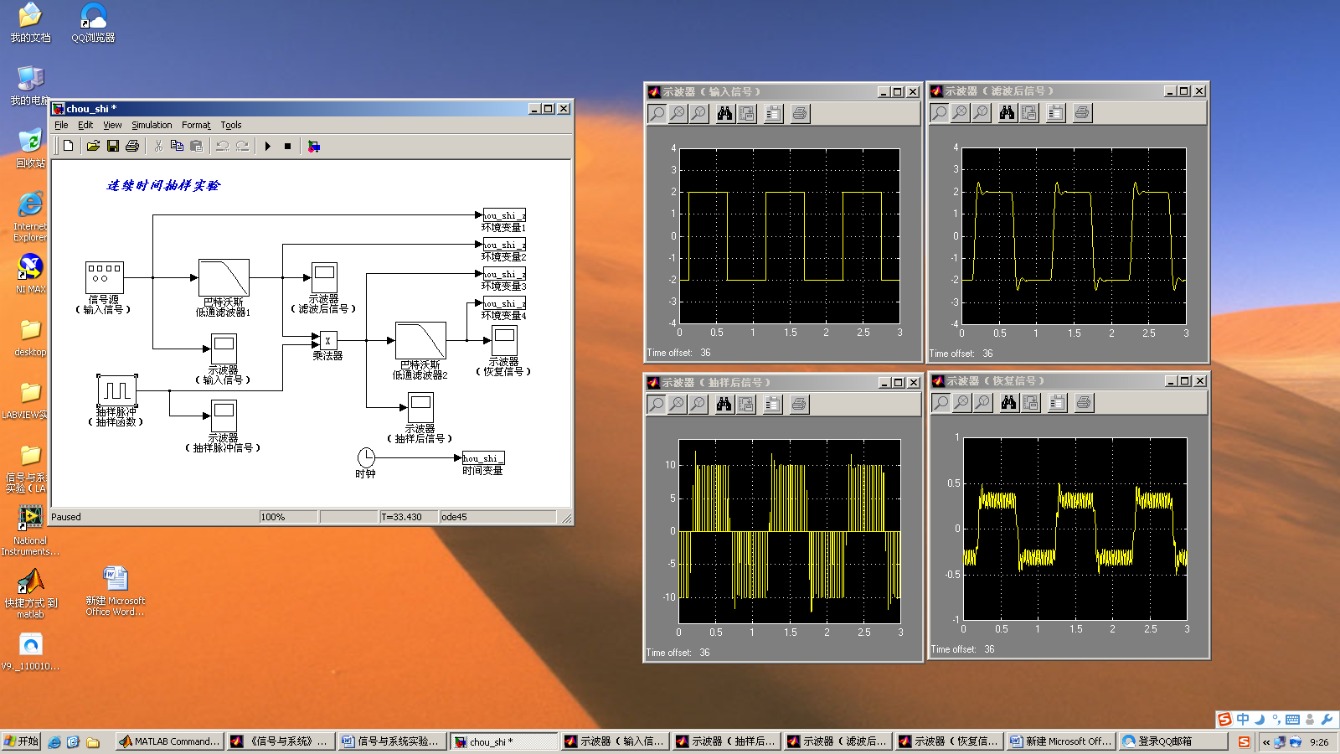

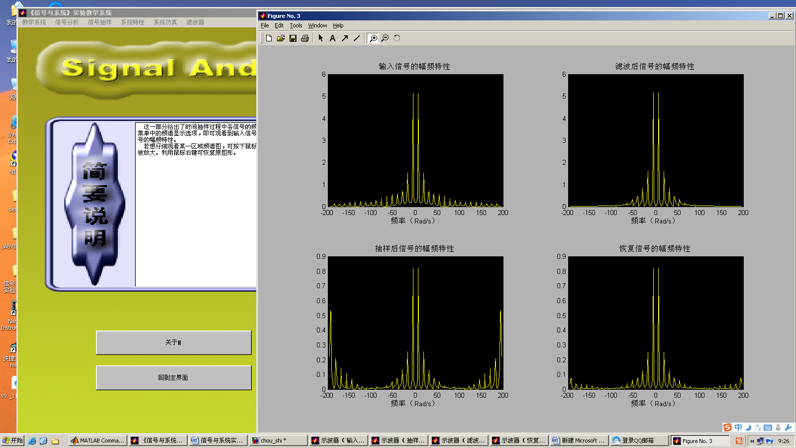

220hz

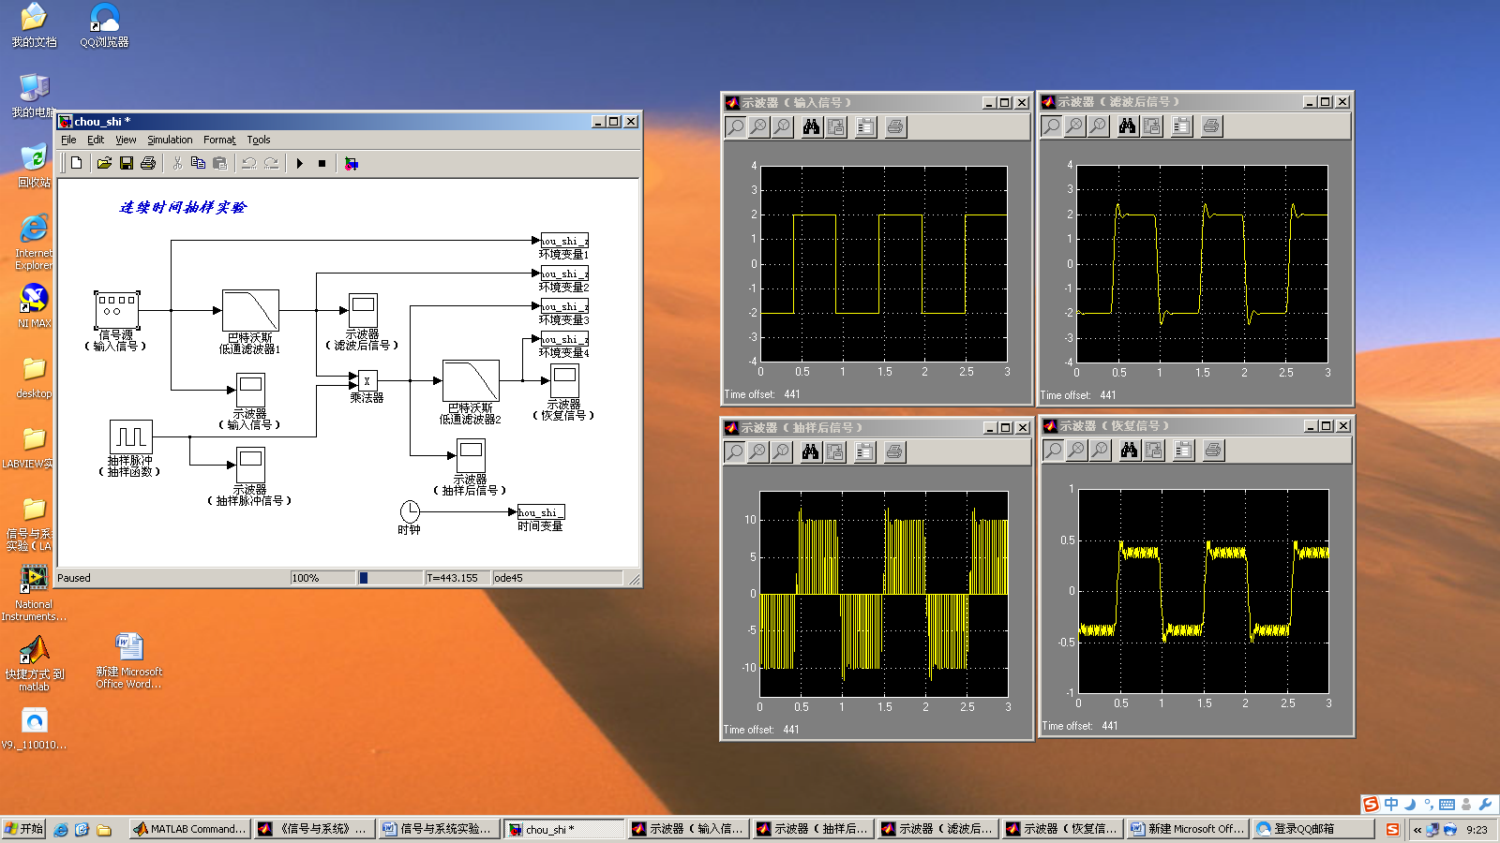

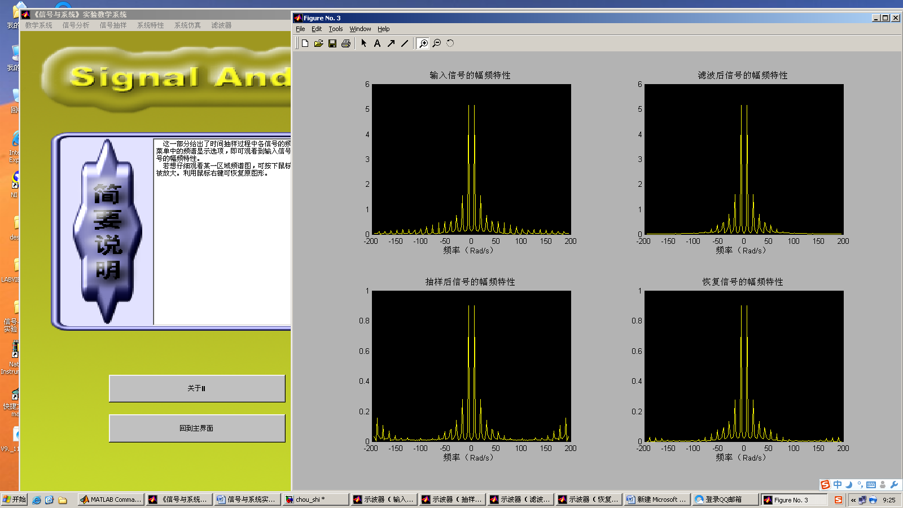

240hz

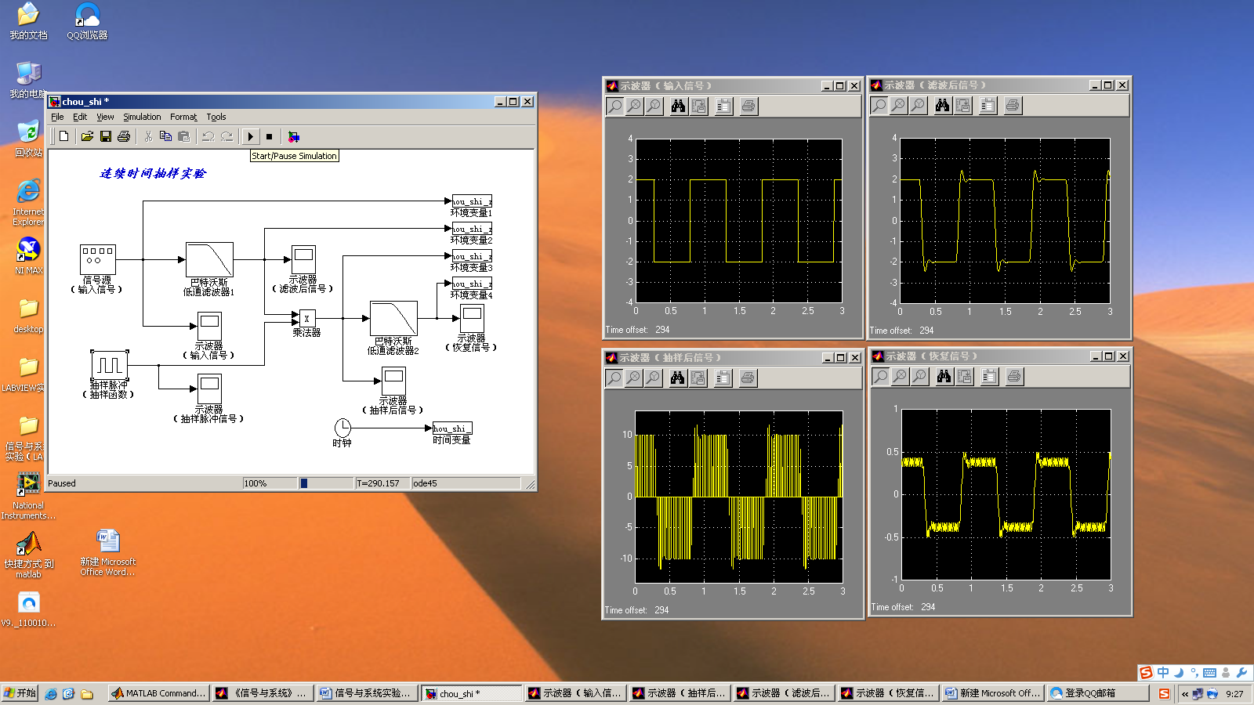

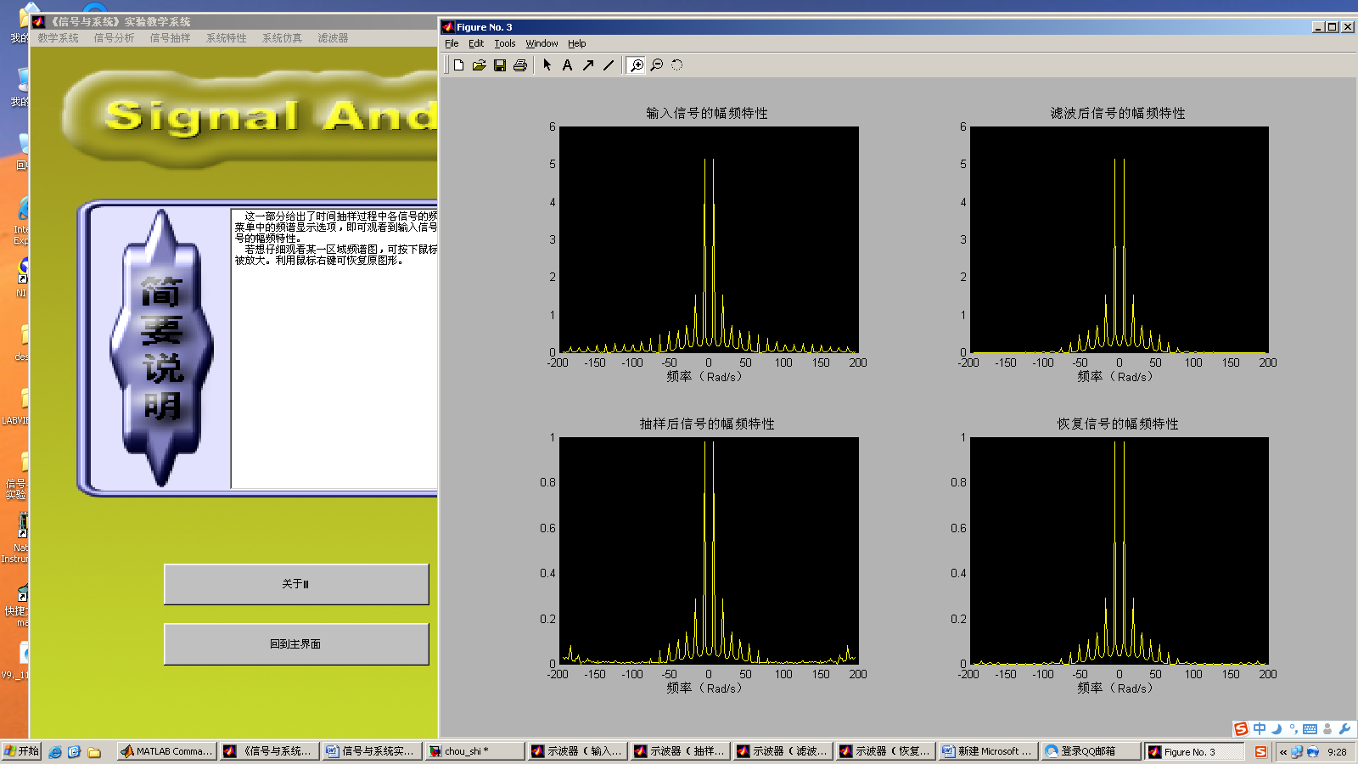

7、将巴特沃斯低通滤波器1去掉（即信号源的输出直接进入乘法器），其它参数与⑴相同，再对正弦波、方波和锯齿波进行抽样，记录下抽样过程中各点的时域波形与频谱图。将实验结果与⑴进行比较，并进行分析。

Sin

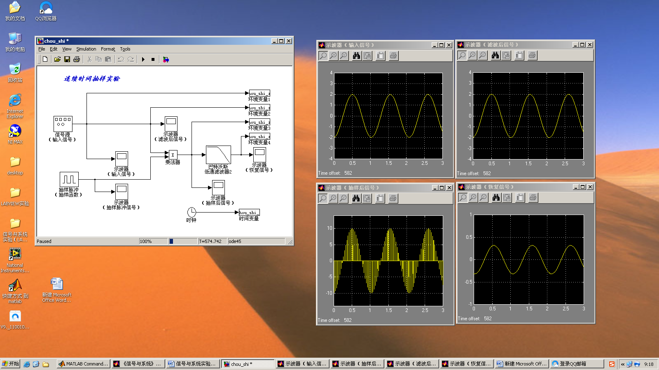

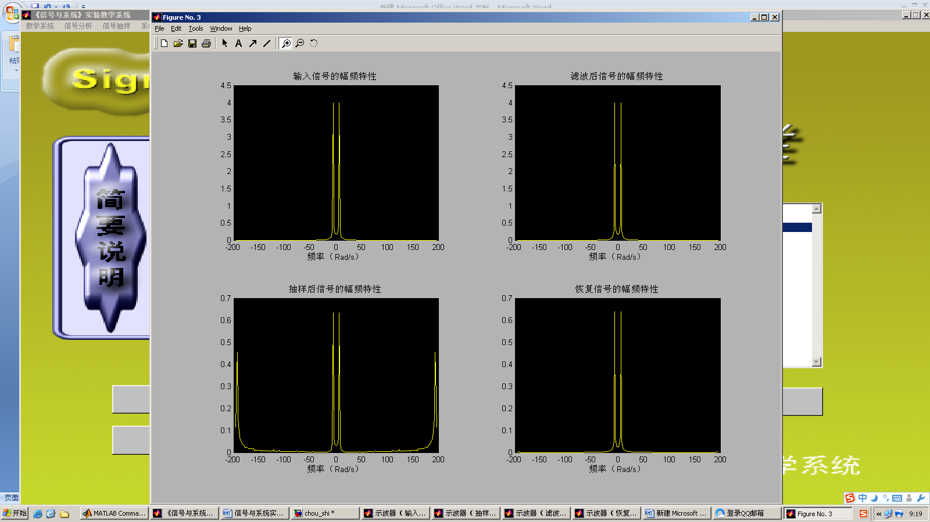

方波

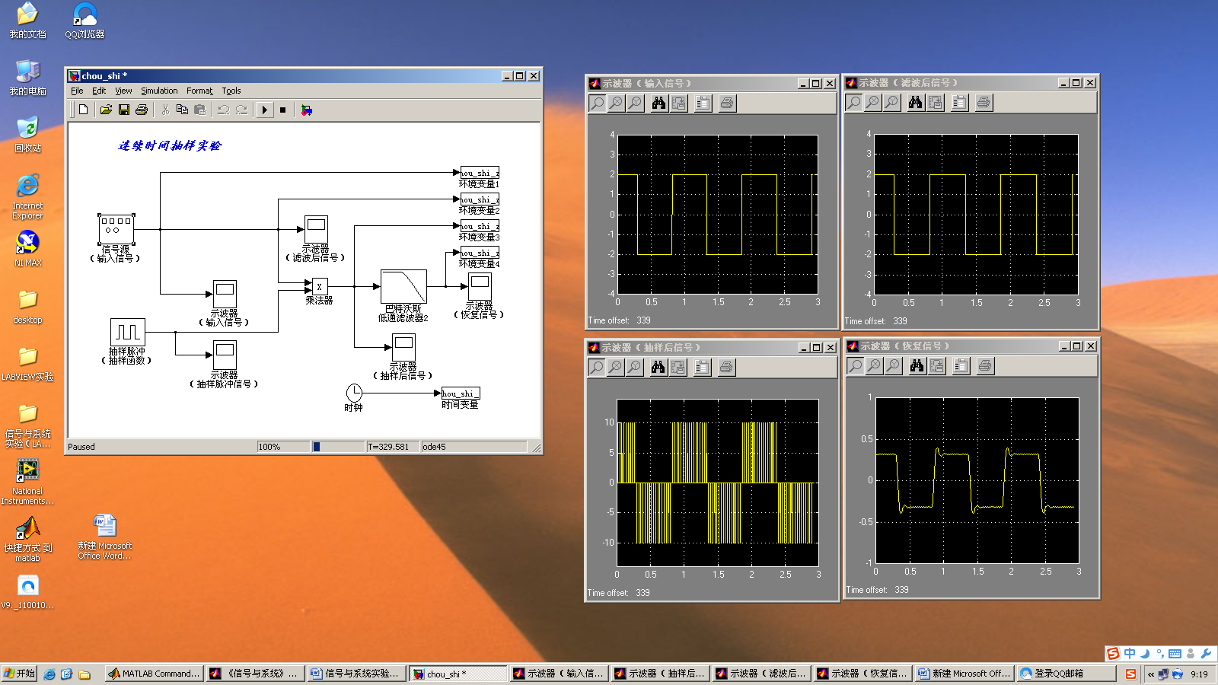

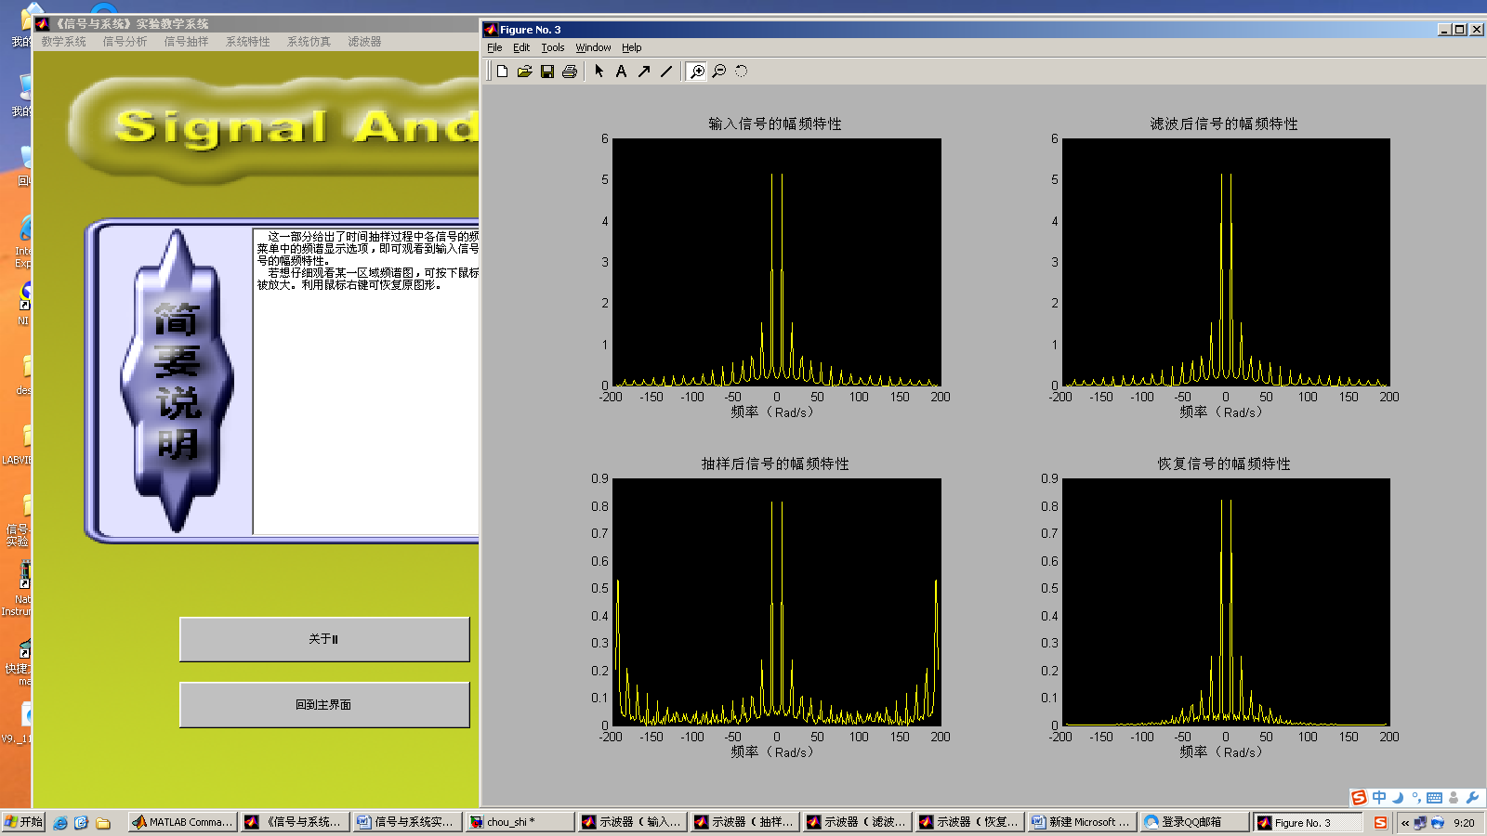

锯齿波

